Научно-практическая конференция

Влияние розы ветров на экологию города Волчанска

Работу выполнил: Прокудин Антон
МАОУ СОШ №26, 7 класс

Руководитель: Гаврилова Наталья Радионовна Учитель географии

Волчанск

2016

Содержание
Введение …………………………………………………………………………с. 3
Глава 1. Экологические проблемы ………………………………………...с. 5
  - Возникновение экологических проблем ………………………………с. 5
  - Воздушная среда города ……………………………………………….с. 6
  - Районы экологического неблагополучия в Свердловской области …с. 8
  - Значение движения воздуха в экологии города ………………………с. 11

Глава 2. Влияние розы ветров на экологию города Волчанска ………с.13
2.1. Определение общей запыленности атмосферы по снегу ………………с.13
2.2. Роза ветров города Волчанска ………………………………………….с.14

Заключение ……………………………………………………………………с. 16
Источники информации ……………………………………………………с. 17
Приложения ………………………………………………………………….с. 18
- Экологическая ситуация в регионах России
- Карта Свердловской области «Выбросы вредных веществ в атмосферу»
- Экологическая карта Свердловской области
- Спутниковая карта БАЗ и города Краснотурьинска
- Дневник наблюдений за ветром
- Скриншот прогноза погоды г.Волчанска с направлением ветров
- На Карпинской метеостанции
- Анализ запыленности снега
- Топографическая карта нашей местности

Введение
Уроки краеведения, которые в нашей школе проводятся уже не первый год, позволяют нам познакомиться с историей, природой, культурой и другими особенностями родного края. Они учат нас быть любопытными ко всему, что нас окружает, учат обращать внимание на так называемые «мелочи». И каждый раз рядовые местные явления становятся для нас небольшими открытиями.
Вопросы экологии местности очень актуальны, т.к. от этого зависит наше здоровье. Известно, что Свердловская область входит в число регионов с наиболее неблагоприятной экологической обстановкой. Серьезную тревогу вызывает состояние воздуха. Основная доля загрязнения приходятся на предприятия черной и цветной металлургии. Концентрации вредных веществ в непосредственной близости от них значительно превышают нормы.
Мне в руки попала экологическая карта Свердловской области, где я с удивлением обнаружил, что территория города Волчанска находится в зоне слабого производственного загрязнения. Как так? Ведь всего в нескольких километрах от нас находится Богословский алюминиевый завод, который по разным источникам является крупнейшим загрязнителем атмосферы в нашем районе?! Этот проблемный вопрос мы обсудили на занятии туристко-краеведческого клуба и выдвинули гипотезу, что всему виной ветер. Поиски ответа я отразил в своей работе «Влияние розы ветров на экологию города Волчанска».
Объект исследования: город Волчанск.
Предмет исследования: состояние атмосферы, ветер.
Цель: изучить влияние розы ветров на экологическое состояние города Волчанска.
Задачи:
1. Изучить теоретический материал по теме.
2. Выявить экологические проблемы нашей местности и причины их возникновения.
3. Собрать пробы снега и определить запыленность атмосферы в Волчанске и Краснотурьинске. Сравнить результаты.
4. Проследить за направлением ветра в городе в течение нескольких месяцев.
5. Составить розу ветров и определить преобладающие ветра.
6. Сопоставить местоположение предприятий соседних городов с преобладающими ветрами в городе Волчанске.
В работе я использовал различные методы исследований:
- Теоретические (изучил материалы энциклопедий и интернета по данному вопросу);
- Практические (наблюдение за погодой, сбор статистических данных);
- Аналитические (построение розы ветров, сравнение, анализ).
Обращался за помощью в Карпинскую метеостанцию. Ездил на экскурсию в город Краснотурьинск.

Глава 1. Экологические проблемы
  - Возникновение экологических проблем
Город Волчанск расположен на восточном склоне Северного Урала, на территории Свердловской области. Это один из самых молодых городов Уральского Севера. Поэтому его развитие напрямую связанно с историей освоения региона.
«Урал — опорный край державы» — крылатые слова, символизирующие важную роль нашего края в экономике России. Среди всех регионов Урал занимает 1-е место по развитию чёрной металлургии, 2-е место — машиностроения и электроэнергетики, 3-е место — цветной металлургии и химической промышленности. Недра богаты разнообразными полезными ископаемыми, что и обусловило развитие всех перечисленных отраслей. В настоящее время только в Свердловской области работает более 5400 предприятий различных отраслей [2], которые вносят свой значительный вклад в экономику всей страны (см. рис. 1):
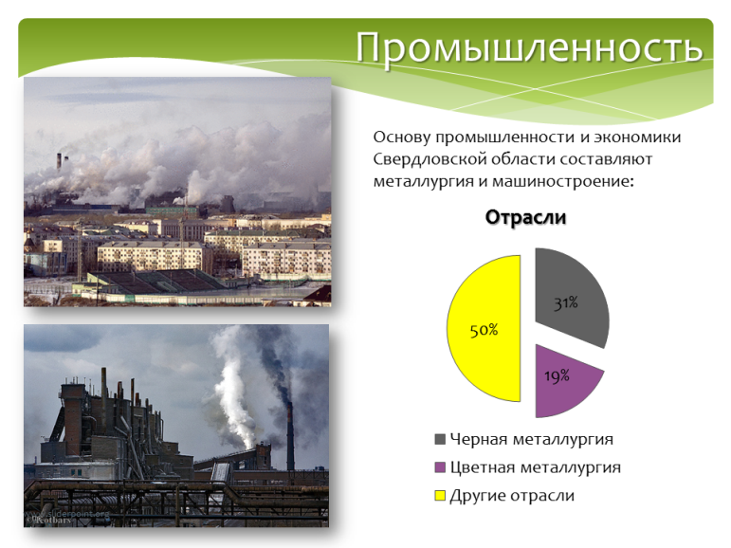
Рисунок 1. Промышленность Свердловской области
Кажется, всё замечательно. Но это только одна сторона медали.
Вспомним, как развивалась промышленность на Урале. В XVIII–XIX веках здесь появились первые крупные заводы, построенные Демидовыми. В это время об экологии, о вреде природе вообще не задумывались, тогда ещё и понятия такого не существовало. В первой половине XX века были построены и запущенны заводы-гиганты. Они оказывали колоссальное разрушительное воздействие на окружающую среду (вырубка лесов, изменение рельефа, загрязнение воды и воздуха) [2]. Но в первые ударные пятилетки, равно как и потом, во время Великой Отечественной войны, были проблемы важнее защиты природы. Во второй половине двадцатого века не обновлялось оборудование, и не предпринимались должные природоохранные меры.
Итак, сложившийся мощный комплекс "грязных" производств, в первую очередь тяжёлой промышленности, породил ряд серьёзных экологических проблем нашего края. Одна из них – сильное загрязнение воздуха.

  - Воздушная среда города
Рост предприятий неизменно сопровождается увеличением объемов отходов, выбрасываемых в атмосферу. Чаще всего под загрязнением атмосферы понимают присутствие в воздухе различных газообразных и твердых веществ, которые оказывают неблагоприятное воздействие на человека, животных и растительность, ухудшают их жизненные условия. Такое загрязнение называется антропогенным, то есть вызванное деятельностью человека.
Выбросы загрязняющих веществ бывают организованными и неорганизованными. Организованными считаются такие выбросы, которые поступают из труб промышленных предприятий, поскольку, до того как поступить в трубу они проходят через очистные сооружения, частично поглощающие компоненты. Неорганизованными считаются неупорядоченные выбросы газообразных соединений различного происхождения — автомобильный выхлоп, утечка пыли и газов из производственных цехов и помещений, выбросы мелких котельных и т.д.
Кроме того, выбросы делятся на высокие и низкие. Высокие выбросы осуществляются через те же трубы. Низкие чаще бывают неорганизованными – например, выбросы автомобильного транспорта осуществляется практически в приземном слое атмосферы.
Выбросы из высоких источников, прежде чем они достигнут земли, разбавляются в большом объёме атмосферного воздуха, поэтому создаваемое ими загрязнение обычно невелико. В общем случае по высоте трубы можно составить косвенное мнение о том, насколько вредные вещества через них предполагают выбрасывать в атмосферу производственники. Низкие выбросы, поступая в атмосферу, сразу же оказываются виновниками неблагоприятной экологической ситуации в городе.
Выбросы из высоких источников, распространяясь на значительные расстояния, выпадают на окружающую территорию; за многие годы вокруг города образуются ареалы загрязнений, захватывающие сельхозугодия, зоны отдыха, водоёмы. О величине ареалов дают представления снимки с искусственных спутников Земли, в особенности, сделанные в зимнее время, так как загрязнённый снег вокруг городов выглядит более тёмным на фоне чистого снегового покрова природных ландшафтов [4].
Таким образом, мы подошли к вопросу о составе загрязняющих веществ в атмосфере любого города. Они делятся на несколько категорий:
- газообразные вещества (выбросы различных производств);
- аэрозоли;
- пылевидные частицы, частицы сажи;
- частицы окалины (попадающие в атмосферу из труб литейных цехов – под микроскопом выглядят как ржаво-бурые и черные «корочки»);
Выбросы по интенсивности характеризуются массой соответствующего вещества, поступающего в атмосферу в единицу времени (граммов/секунду, тонн/год). В городах выбросы оксидов азота, диоксидов серы могут достигать десятки тысяч тонн в год, оксидов углерода — даже сотен тысяч.
Итак, наличие в городах крупных предприятий приводит к постоянным массовым организованным высоким выбросам загрязняющих веществ в воздушную среду города. Образуются районы экологического неблагополучия с постоянным превышением ПДК (предельно допустимой концентрации).

  - Районы экологического неблагополучия Свердловской области
Наш край отличается очень высоким уровнем загрязнения воздуха, воды, почвы. В интернете я нашел множество подтверждений тому, что Свердловская область входит в число регионов с наиболее неблагоприятной экологической обстановкой. Это различные экологические карты [3] (См. приложение 1), а так же статьи в интернете:
- «Свердловская область успешна в экономике, но проигрывает в экологии»;
- «Цинк, селен, молибден. Чем дышит, что ест и чем запивает уралец»;
- «Серов и Краснотурьинск попали в 13 самых неблагополучных по состоянию воздуха городов области»;
- «Богословский алюминиевый завод является одним из основных источников загрязнения атмосферного воздуха в Краснотурьинске»;
- Санитарные врачи: «Ситуация в Краснотурьинске из-за работы электролизного неблагоприятна».
- «Объем выбросов в Свердловской области вредных веществ в воздух составил миллион тонн, а уровень загрязнений в Екатеринбурге снизился до... «высокого»!».
Какие же отрасли промышленности остаются на сегодня наиболее экологически опасными? (см. таблицу 1).
Таблица 1. Вклад в общее загрязнение воздуха различных отраслей промышленности
Производства | Процент общего загрязнения
Черная металлургия | 33,6 %
Цветная металлургия | 20,3 %
Электроэнергетика | 25,5 %
Тепловая энергетика | 6 %
Лесная и деревообрабатывающая промышленность | 2,1 %
Химическая и нефтеперерабатывающая промышленность | 1,2 %
Машиностроение и металлообработка | 3,3 %
Прочие | 8 %
И, как правило, во многих городах Свердловской области находится сразу несколько отраслей промышленности. Не случайно в перечень наиболее загрязненных городов входят Нижний Тагил, Каменск-Уральский, Краснотурьинск(!!!). Состояние природной среды в них может быть оценено как экологически кризисное (См. приложение3). Согласно этой карте в районе экологического неблагополучия находятся ближайшие к нам города. В них работают сразу несколько предприятий, относящихся к экологически грязным производствам.
Например, в Серове действует:
- Металлургический завод имени А.К. Серова (Метзавод А.К. Серова) — выпускает металлопрокат, чугун;
- Серовский механический завод (СМЗ) — выпкскает корпуса боеприпасов, инструмент для нефтедобывающей и горнорудной промышленности, геологоразведки, электромонтажные изделия.
- Серовский завод ферросплавов.
- Серовская ГРЭС.
В Краснотурьинске:
- Богословский алюминиевый завод (БАЗ), один из 10 самых крупных предприятий, производящих первичный алюминий в России;
- Механический завод;
- Краснотурьинский деревообрабатывающий завод (КДОЗ), производит отделочные материалы;
- Завод железобетонных изделий и конструкций (ЖБИИК);
- Ведется добыча железной и медной руды, золота.
В Карпинске:
- Машиностроительный завод «Звезда», выпускает несколько типов буровых станков, несколько модификаций зарядных и забоечных машин, машины для осушения скважин и доставке взрывчатых веществ;
- Карпинский электромашиностроительный завод
- Завод горного машиностроения
Согласно карте выбросов загрязняющих веществ в атмосферу (См. приложение 2) ближайшие к нам города Серов, Краснотурьинск, Карпинск отличаются высокими показателями выбросов углеводорода, сернистого ангидрида, окиси углерода и окислов азота. За последние несколько лет производство на Богословском алюминиевом заводе (г. Краснотурьинск) значительно сократили, но экологию города это не спасло. По данным госдоклада, в Краснотурьинске слишком часто наблюдалось превышение предельно допустимой концентрации бензапирина в воздухе (вещество первого класса опасности), что и заставило министерство природных ресурсов обратить на этот город особое внимание.
В интернет-справочнике для школьников и студентов я нашел информацию, что «выбросы загрязняющих веществ могут в течение нескольких суток или даже часов переместиться на тысячи километров». А расстояние Серов-Волчанск по прямой – 46 км; до Краснотурьинска – 25 км, до Карпинска – 15 км.
Итак, город Волчанск находится в непосредственной близости к городам, которые на экологической карте отмечены как районы экологического неблагополучия. Но ни в одной экологической сводке наш город не упоминается.

  - Значение движения воздуха в экологии города
Как оказалось, в экологических исследованиях имеет значение изучение направления движения воздушных масс и его скорости. Они определяют не только погодные условия в отдельных регионах, но и влияют на запыленность и газовый состав. Направление движения воздушных масс связано с созданием в приземном слое атмосферы участков с различным давлением, в результате чего воздушные массы движутся из участков с повышенным давлением в зоны с пониженным давлением. Образуется ветер. И чем разница в давлении больше, тем он сильнее. Так же ветер способен переносить твердые частицы, загрязняющие вещества, кислотные осадки. От направления ветра зависит, какой район окажется в зоне риска. От скорости ветра зависит быстрота загрязнения (См. рисунок 2).
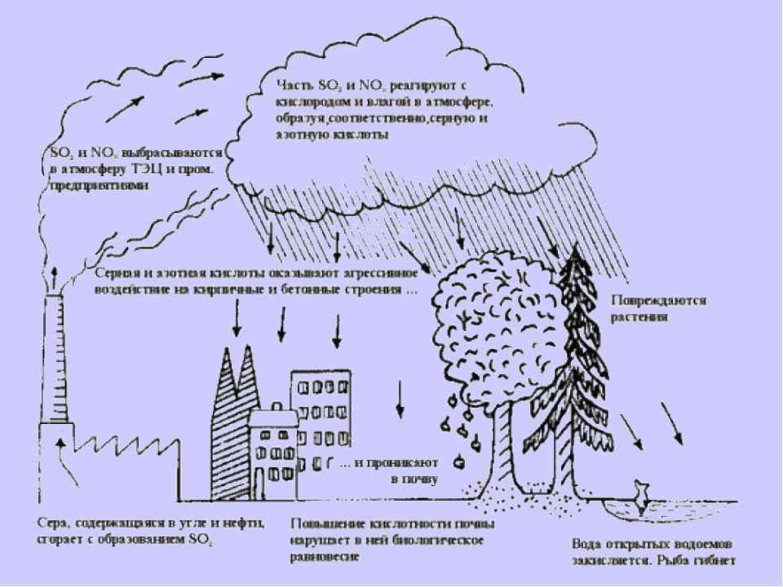
Рисунок 2. Влияние направления ветра на загрязнение города

Предприятия, выделяющие газ, дым, копоть, необходимо располагать с подветренной стороны по отношению к ближайшему району селитебной части города. Селитебной называют территорию города, предназначенную для расположения жилых и общественных зданий, а также зеленых насаждений — садов, парков, скверов, бульваров. Кроме того, промышленные предприятия должны быть удалены от селитебной территории на некоторое расстояние в соответствии со степенью вредности предприятия. Полоса между источником производственных вредностей и границей селитебной территории, называется санитарно-защитной зоной.
Ведение строительства без учета данного показателя приводило и приводит к серьезным последствиям, как в отношении повышенных уровней загрязнения атмосферного воздуха, так и в отношении неблагоприятных микроклиматических условий в городах, что может в значительной степени ухудшить показатели здоровья населения.

Глава 2. Влияние розы ветров на экологию Волчанска
2.1. Определение общей запыленности атмосферы по снегу
Определить количество выбросов в атмосферу у нас нет возможности. И чтобы понять насколько чистый или грязный воздух в городе Волчанске, мы решили проанализировать запыленность. Это можно определить по снегу.
Снег представляет собой почти идеальную среду для задержания пыли. Поскольку снежинки падают медленно, со скоростью в среднем 0,5 м/с, то частицы примесей в атмосфере могут переноситься на 15-20 км от точки начала падения. На каплях пыль может переноситься на расстояния до 400-500 км, прежде чем они выпадут в виде снега [5]. Снеговой покров накапливает в своем составе практически все вещества, поступающие в атмосферу.
Сначала для анализа были взяты пробы снега в районе нашей школы. Для сравнения мы отправились в город Краснотурьинск (См. приложение 8). Практически по кругу мы объехали завод, выбирая участки с нетронутым снежным покровом. Пробы брали с помощью прозрачной пластиковой бутылки на всю глубину, чтобы захватить разные слои снегового покрова.
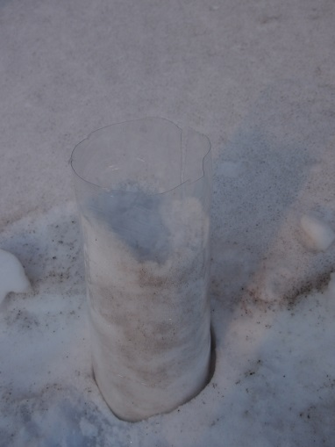
Даже без фильтрации было понятно, что снег в районе завода имеет очень высокую запыленность. Он намного грязнее! Это ощущалось и при вдыхании воздуха. Чувствовались небольшая загазованность.
Итак, пробы снега показали, что запыленность воздуха в городе Волчанске значительно ниже, а значит – он чище.

2.2. Роза ветров города Волчанска
Чтобы понять, почему загрязненный воздух с заводов Краснотурьинска и Карпинска не попадает в наш город, я провел наблюдение за ветром в городе Волчанске.
Наблюдение проводилось в течение трех месяцев с 20 октября 2015 по 20 января 2016 года. Полученные данные записывались в дневник наблюдений (См. приложение 5). Для контроля я отслеживал направление ветров через сайт прогноза погоды, делал скриншоты (фотография экрана монитора) (См. Приложение 6). Итог наблюдений я оформил в виде таблицы (См таблицу 1):
Таблица 1. Сводная таблица направления ветров
Северные |  | Северо-  западные |  | Северо-  Восточные |  | Южные |  | Юго-  западные |  | Юго-  восточные |  | Западные |  | Восточные
И | С | И | С | И | С | И | С | И | С | И | С | И | С | И | С
15 | 16 | 20 | 14 | 7 | 3 | 14 | 18 | 10 | 4 | 4 | 2 | 17 | 25 | 5 | 12
И – данные интернета, С – собственные наблюдения
Данные моих наблюдений и данные интернета несколько различаются. И чтобы сделать более точный вывод я построил две розы ветров.
Роза ветров (или «Роза компаса»), — векторная диаграмма, характеризующая в метеорологии и климатологии режим ветра в данном месте по многолетним наблюдениям. Выглядит как многоугольник, у которого длины лучей, расходящихся от центра диаграммы в разных направлениях (румбах горизонта), пропорциональны повторяемости ветров этих направлений («откуда» дует ветер) (См. рисунок 4).
Рисунок 4. Роза ветров города Волчанска
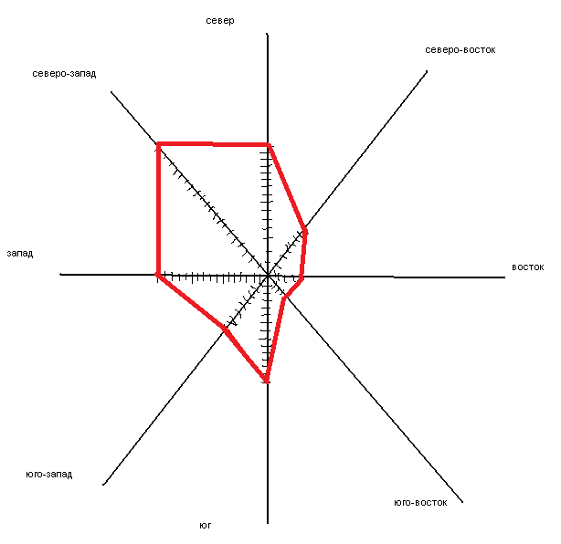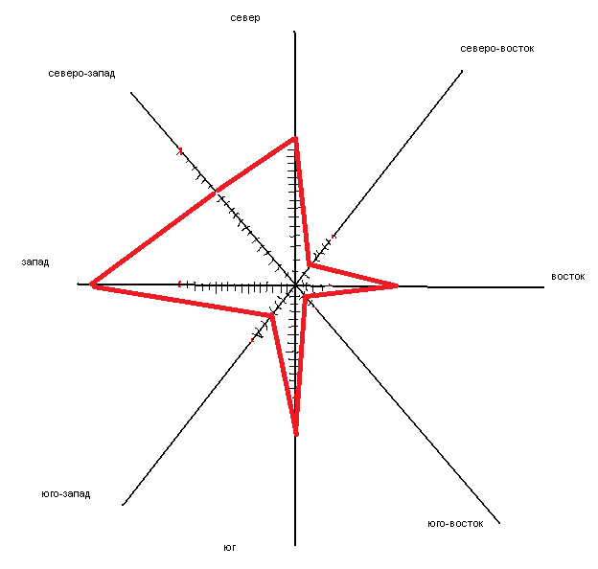
А) По данным интернета Б) По личным наблюдениям
Как мы видим, на обоих графиках наиболее четко прослеживаются ветра северного, западного и северо-западного направлений.
Чтобы уточнить данные выводы, 26 января 2016 года мы съездили на метеорологическую станцию города Карпинска (См. приложение 7). Там нам рассказали как работает автоматическое оборудование для измерения погодных условий. Если оно выходит из строя, то на помощь приходят ручные приборы. Нам показали, как измеряют влажность, давление, направление и силу ветра, температуру, высоту снежного покрова, налипание снега. Сотрудник метеостанции Воротова Нина Дмитриевна уточнила полученные нами данные, пояснив, что по многолетним наблюдениям в нашей местности преобладают ветра западного и северо-западного направлений.
Теперь наложим получившийся график на топографическую карту нашей местности (См. приложение 8). Мы видим, что благодаря западному и северо-западному переносу воздушных масс, весь дым от работающих предприятий соседних городов идет в противоположном от нас направлении.

Заключение
В наше время во всем мире атмосферный воздух загрязняется вредными веществами. Особенно подвержена загрязнению воздушная среда городов. Это представляет серьезную угрозу здоровью населения, способствует снижению качества жизни.
Анализируя экологические карты и статистические данные мониторинга воздушной среды Свердловской области, можно сделать общие выводы для всех городов России и мира:
1. Объемы загрязнения воздушной среды с каждым годом увеличиваются;
2. Основными источниками загрязнения воздуха являются промышленные предприятия.
После многолетних наблюдений стало очевидно, что именно роза ветров оказывает влияние на экологию многих городов. Зная преобладающее направление ветра можно как улучшить так и ухудшить экологическую обстановку в городе. Этот фактор необходимо учитывать при строительстве городов. Там, откуда ветер дует, нужно возводить преимущественно жилые дома, а промышленные предприятия располагать на противоположной стороне. В городе Краснотурьинске при возведении металлургического завода не учли розу ветров. И это оказалось «миной замедленного действия». Город большую часть года находится в зоне загрязнения выбросами БАЗ. Это хорошо видно на спутниковой карте (Приложение 4).
В результате наблюдений были сделаны выводы:
- Запыленность и загазованность воздуха вблизи Богословского алюминиевого завода выше, чем в городе Волчанске.
- В нашей местности преобладают ветра западного и северо-западного направлений.
- Роза ветров оказала положительное влияние на экологию нашего города.
В ходе работы мы столкнулись с такими фактами, о которых не написано никаких работ. И так приятно ощущать себя своего рода первооткрывателем и осознавать, что мы дышим более чистым воздухом!
Источники информации
- Анимица Е. «Города Среднего Урала». Свердловск, 1975.
- Капустин В.Г. «География Свердловской области». Екатеринбург, 1997.
- Капустин В.Г. «Экологическая карта Свердловской области». Москва, 1993.
- Капустин В.Г., Корнев И.Н. «Атлас Свердловской области». Екатеринбург, 2005.
- Колбовский Е.Ю. «Изучаем природу в городе». Ярославль, 2006.
- Крискунов Е.А. «Экология». Дрофа, 1995.

Приложение 1. Экологическая ситуация в регионах России
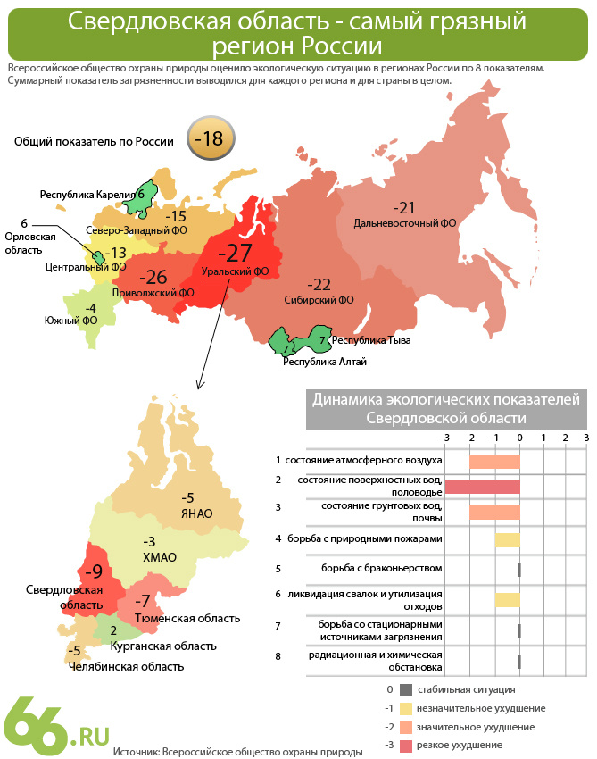

Приложение 2. Карта Свердловской области «Выбросы вредных веществ в атмосферу»
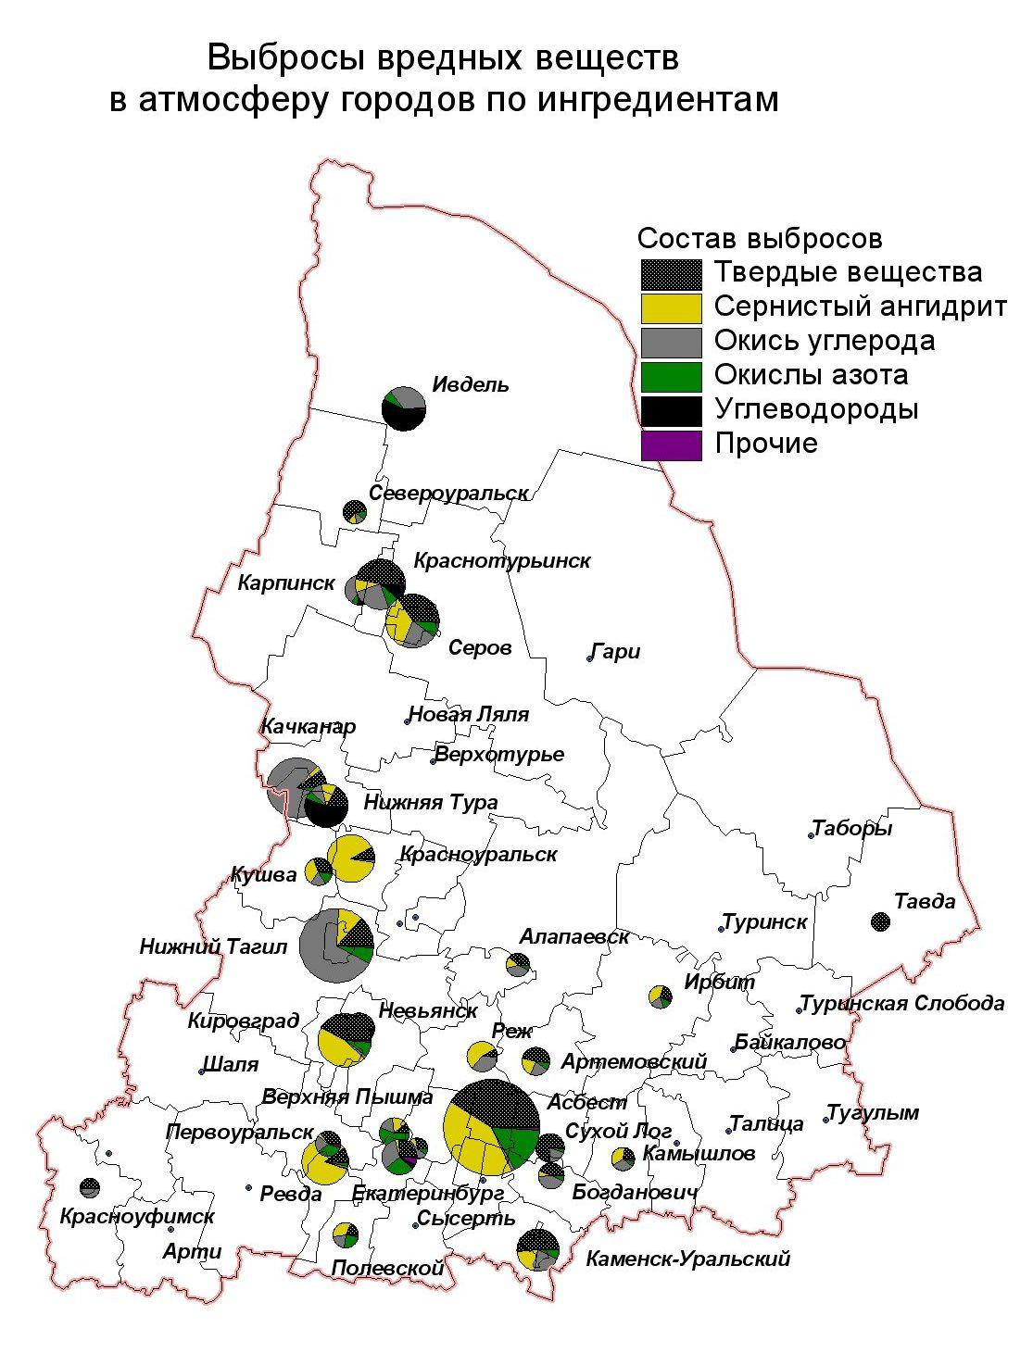

Приложение 3. Экологическая карта Свердловской области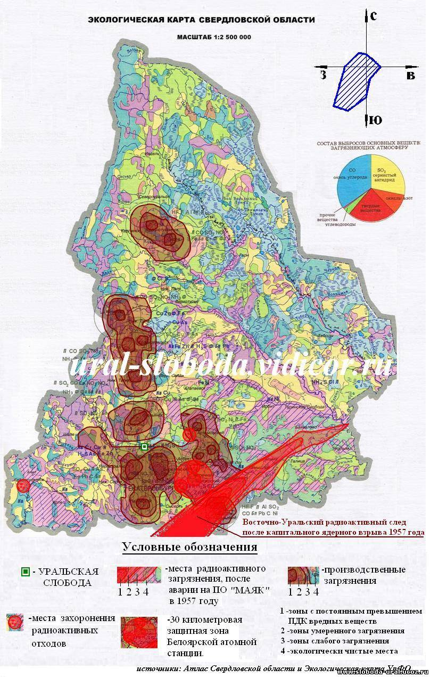

Приложение 4. Спутниковая карта БАЗ и города Краснотурьинска

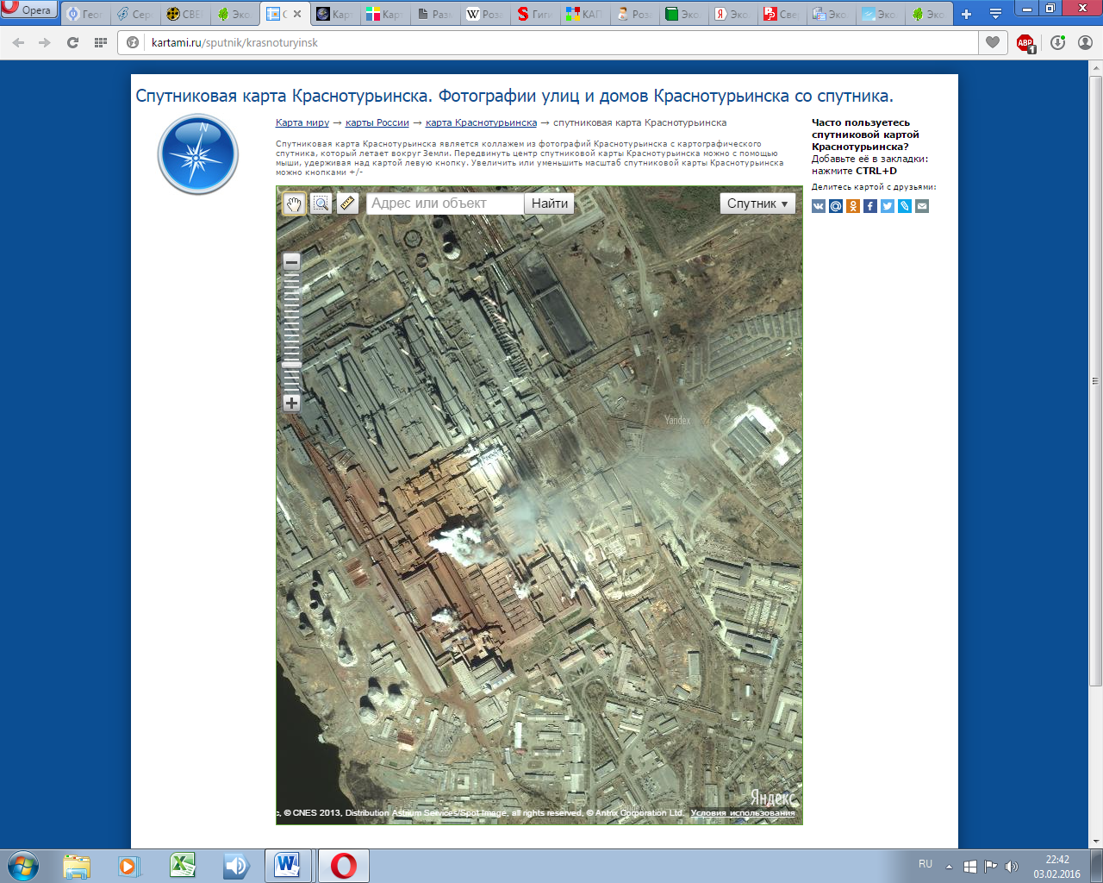

Приложение 5. Дневник наблюдений за ветром
Октябрь | Ветер |  | Ноябрь | Ветер |  | Декабрь | Ветер |  | Январь | Ветер
 | И | С |  | И | С |  | И | С |  | И | С
20 | с | с | 1 | штл | з | 1 | ю-в | ю | 1 | с-з | с-з
21 | з | ю | 2 | ю | в | 2 | в | в | 2 | с | с-з
22 | з | з | 3 | ю | ю | 3 | с-з | с-з | 3 | с | с
23 | з | з | 4 | в | в | 4 | с-з | с-з | 4 | с-в | с-в
24 | ю | ю | 5 | с | ю | 5 | с | ю | 5 | з | з
25 | з | з | 6 | с-з | с | 6 | з | з | 6 | с | с
26 | ю-в | ю | 7 | с-з | с-з | 7 | ю-в | ю-в | 7 | ю-з | ю
27 | ю | ю | 8 | с-з | з | 8 | с | с | 8 | ю-з | з
28 | ю | ю | 9 | с-з | с-з | 9 | с-з | с-з | 9 | ю-з | ю-з
29 | ю-в | в | 10 | с-з | з | 10 | ю-з | з | 10 | с-з | в
30 | с-з | с-з | 11 | с | в | 11 | з | з | 11 | с-з | с
31 | с-з | с-з | 12 | с-з | с-з | 12 | ю | ю | 12 | з | з
 |  |  | 13 | з | с | 13 | ю-з | ю-з | 13 | з | з
 |  |  | 14 | з | з | 14 | с-з | с-з | 14 | с-в | с-в
 |  |  | 15 | с-з | в | 15 | з | з | 15 | с-в | с
 |  |  | 16 | с-в | с-з | 16 | ю | ю | 16 | в | с
 |  |  | 17 | с-в | с | 17 | с | с | 17 | с-в | з
 |  |  | 18 | с | в | 18 | с-в | с | 18 | в | ю
 |  |  | 19 | ю | з | 19 | с-з | с-з | 19 | ю | в
 |  |  | 20 | ю-з | ю-з | 20 | ю | ю-в | 20 | с | с
 |  |  | 21 | ю-з | з | 21 | ю | ю
 |  |  | 22 | ю | ю | 22 | ю | з
 |  |  | 23 | штл | с | 23 | ю-з | ю
 |  |  | 24 | з | з | 24 | с | з
 |  |  | 25 | в | в | 25 | с | с
 |  |  | 26 | з | з | 26 | с-з | с-з
 |  |  | 27 | з | з | 27 | з | ю
 |  |  | 28 | ю | ю-з | 28 | с-з | в
 |  |  | 29 | ю-з | з | 29 | с-з | с
 |  |  | 30 | з | з | 30 | с | ю
 |  |  |  |  |  | 31 | с
И – Данные интернета, С – собственные наблюдения

Приложение 6. Скриншот прогноза погоды г.Волчанска с направлением ветров

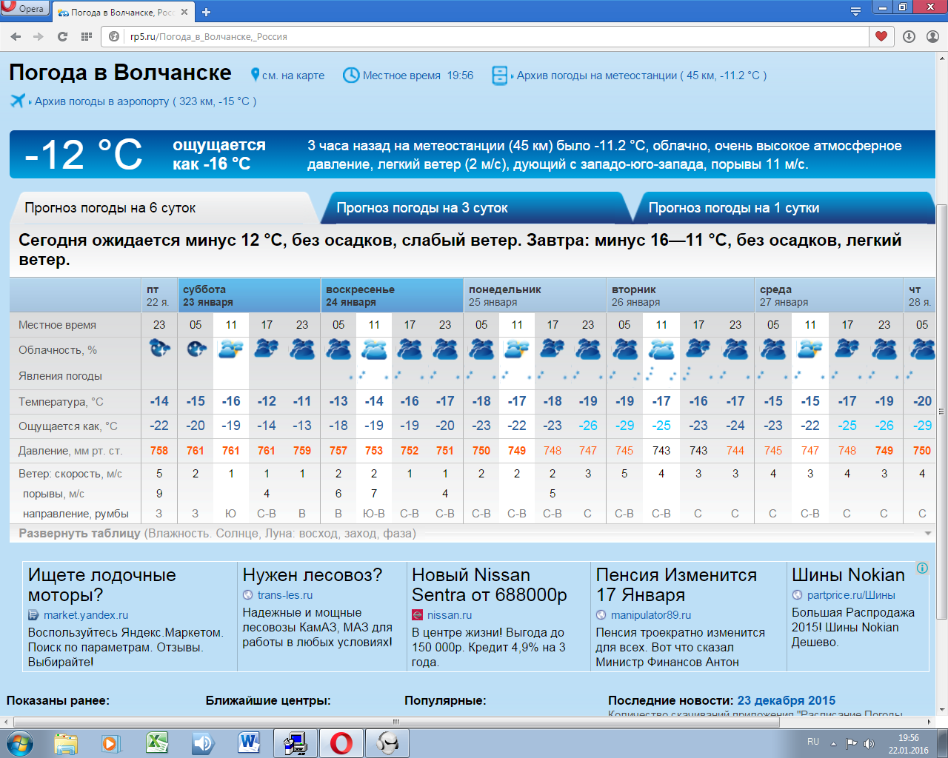
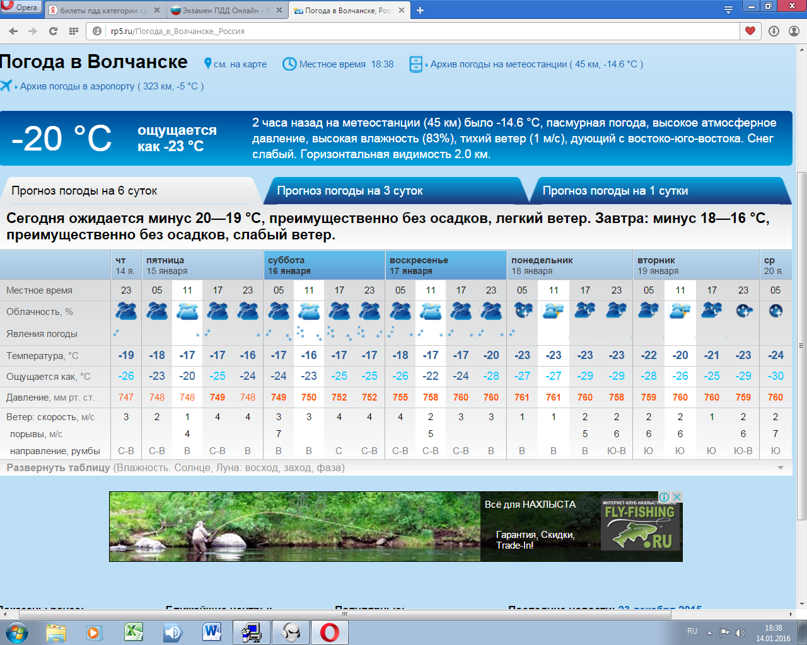
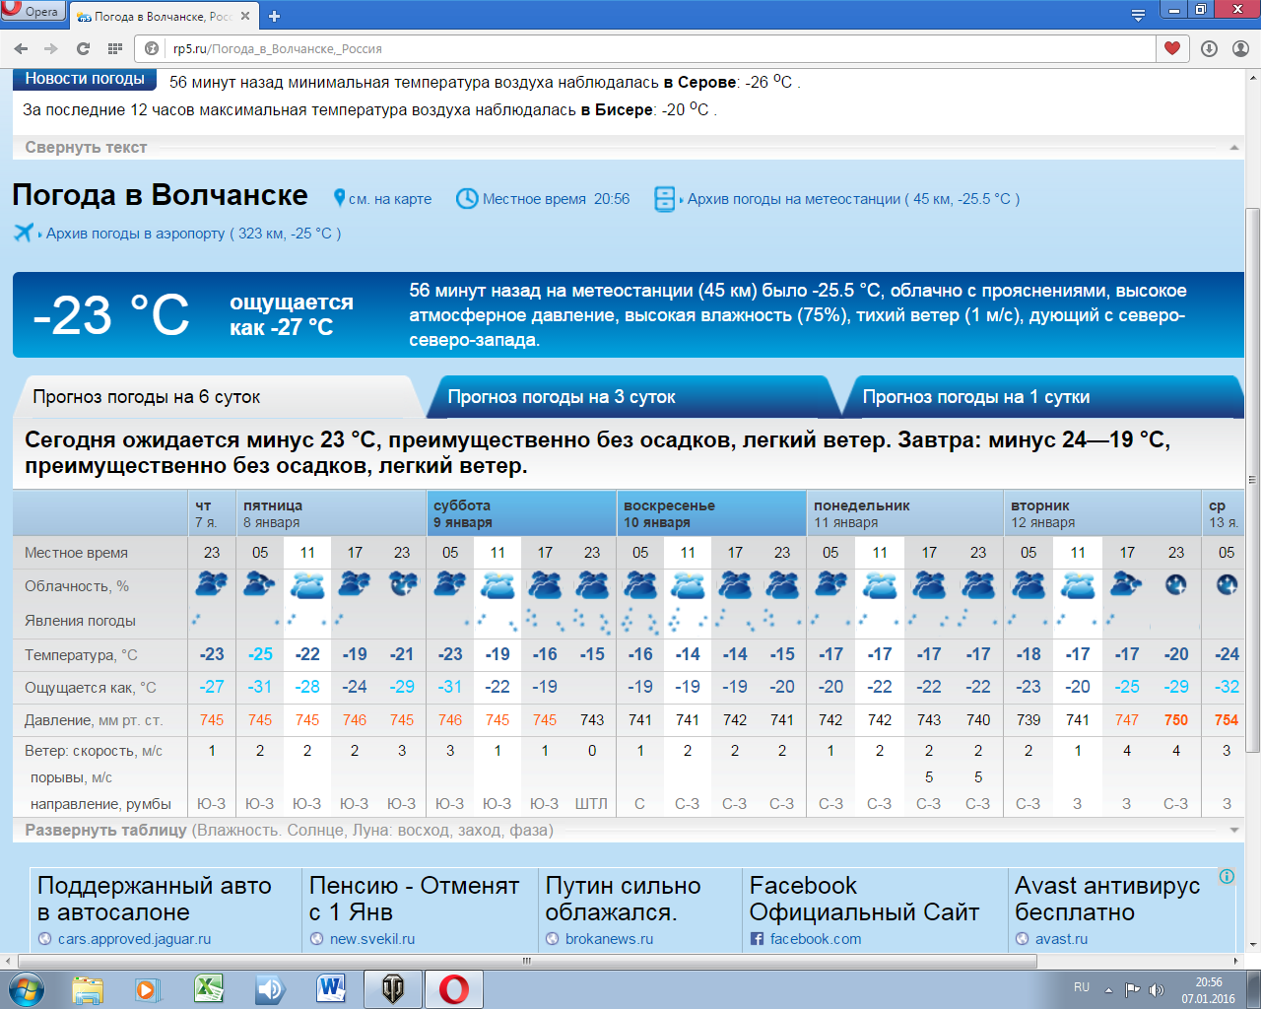
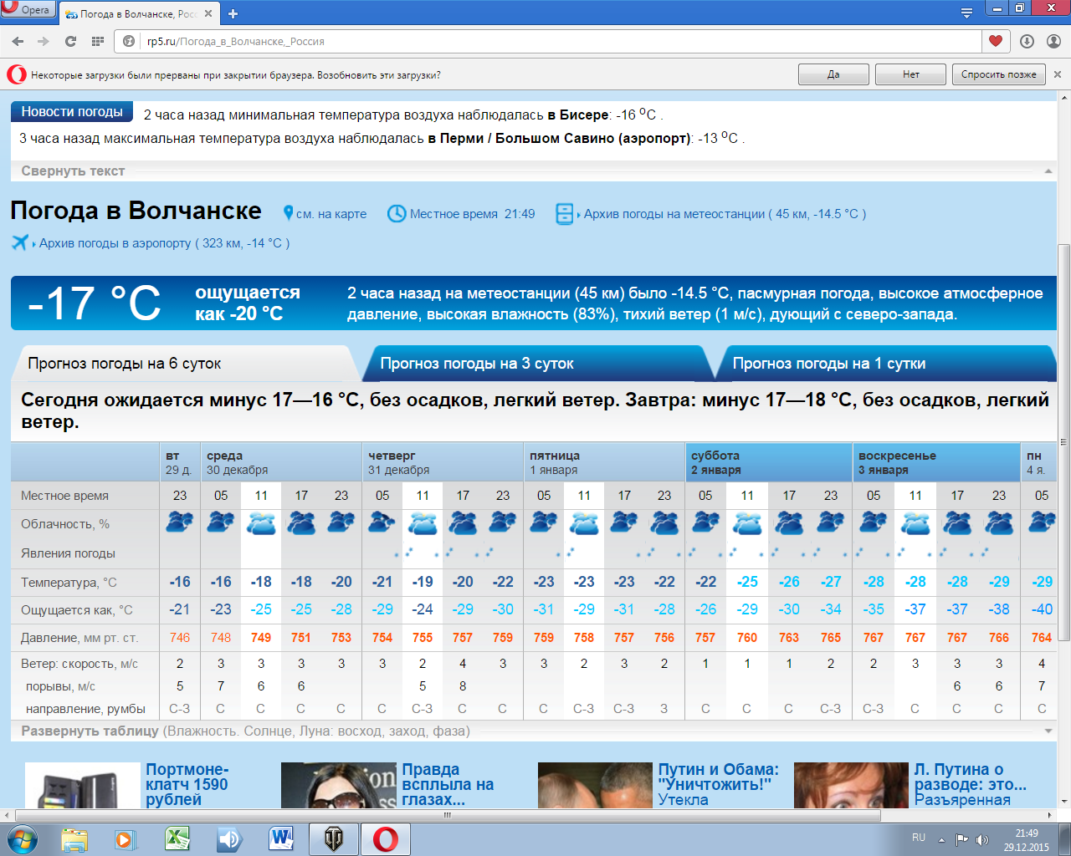
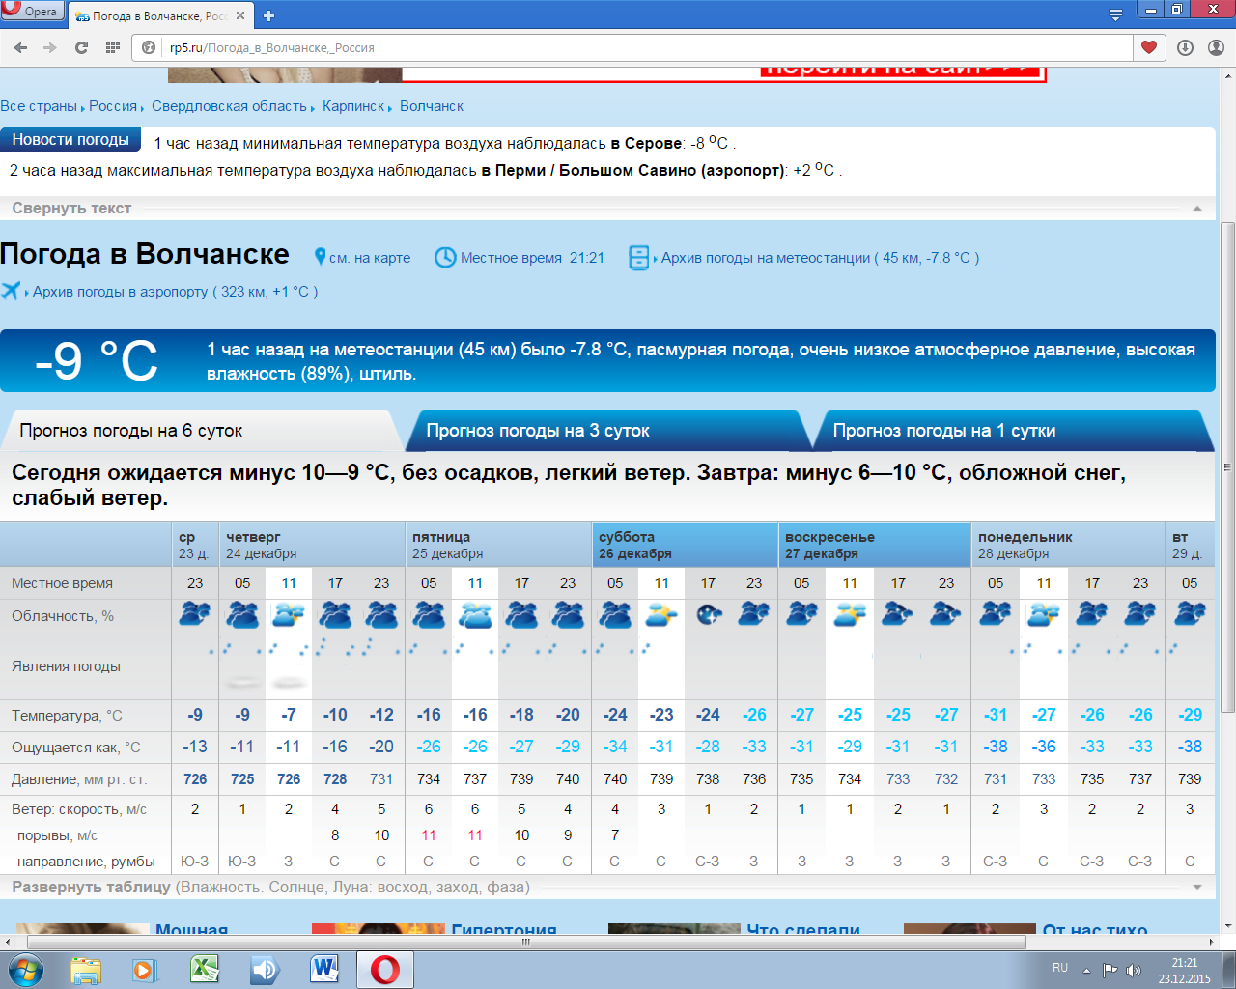

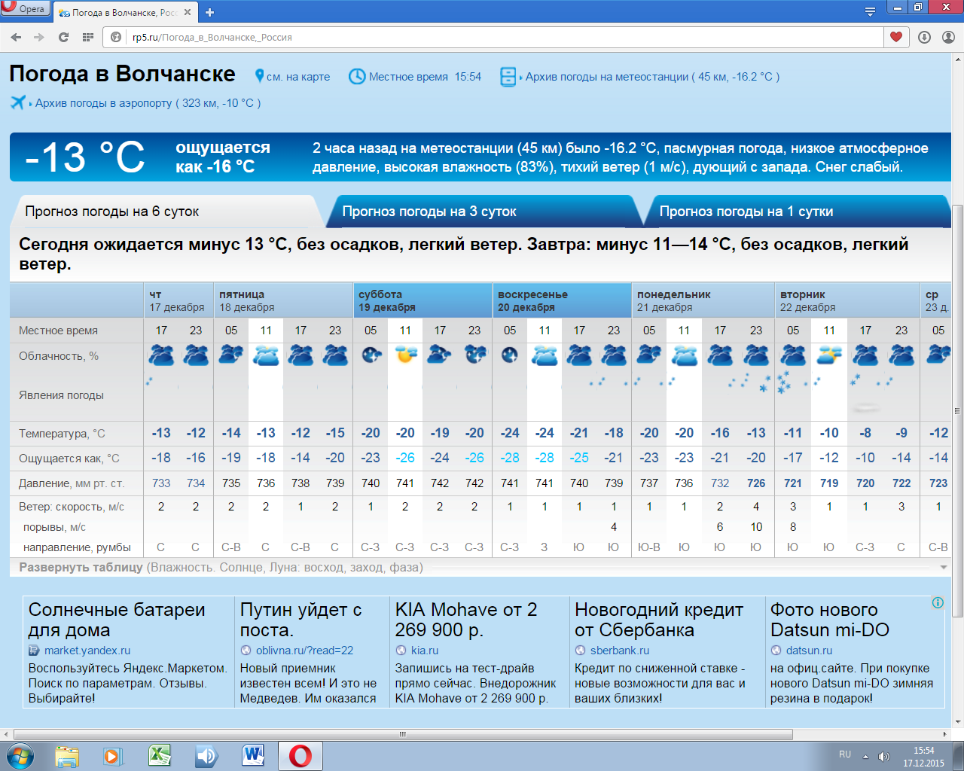
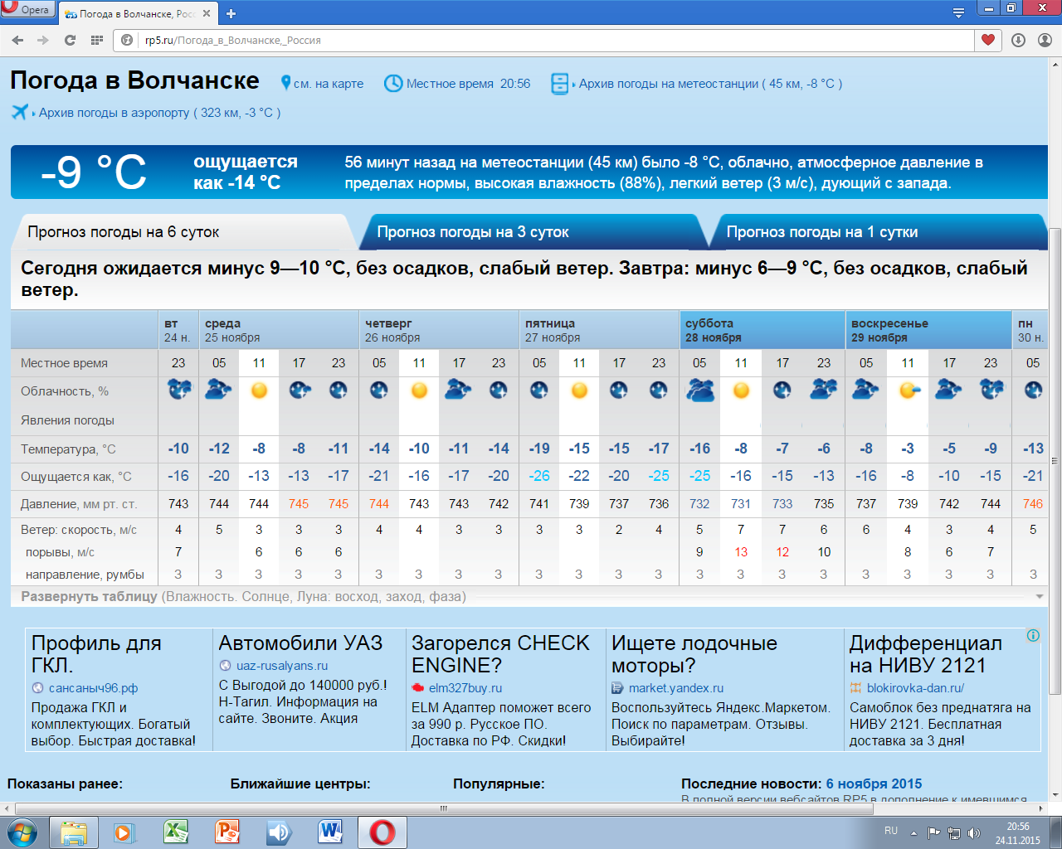
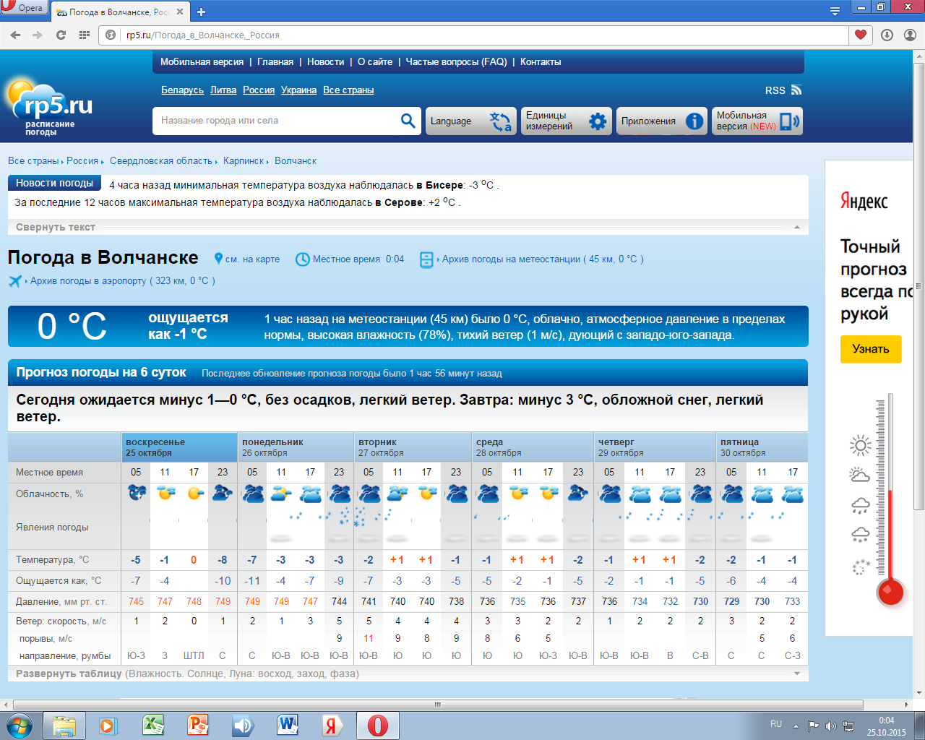
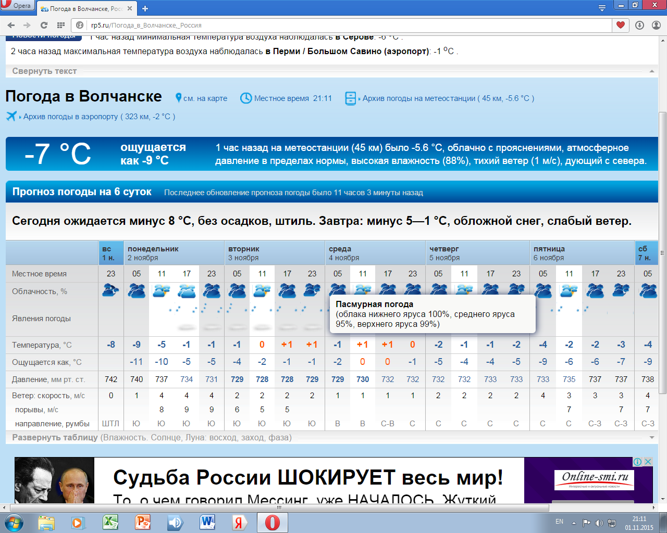
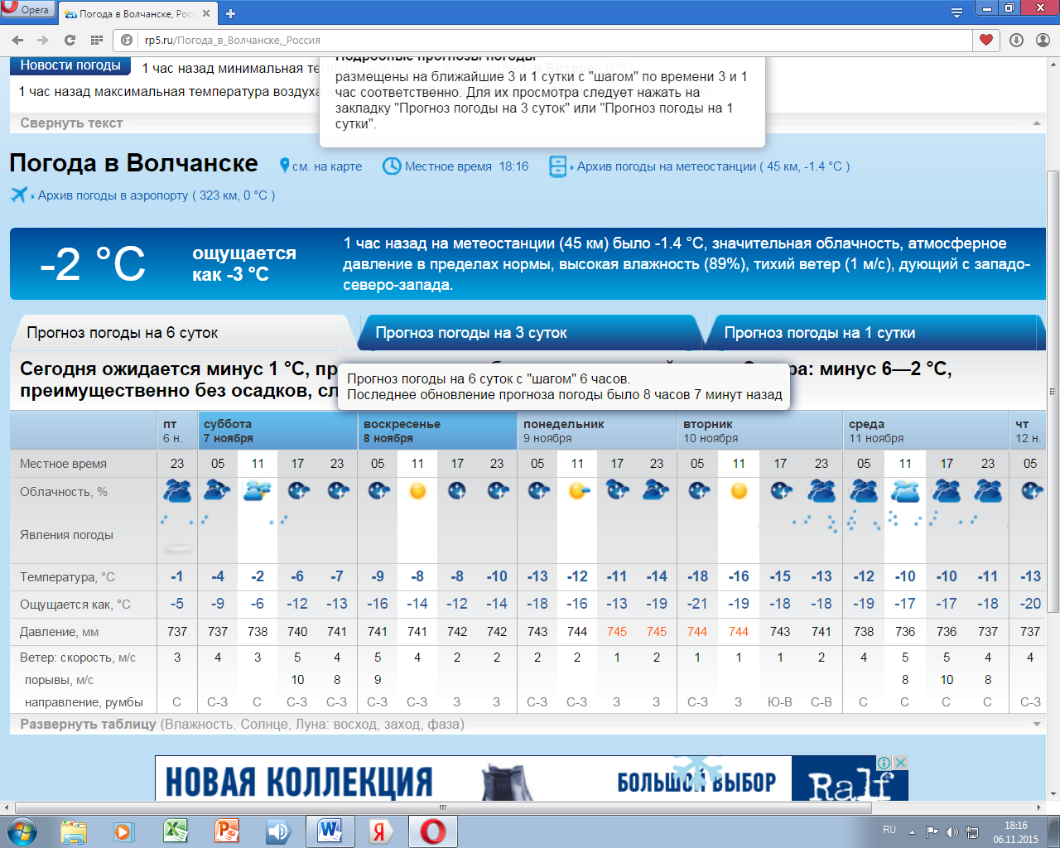
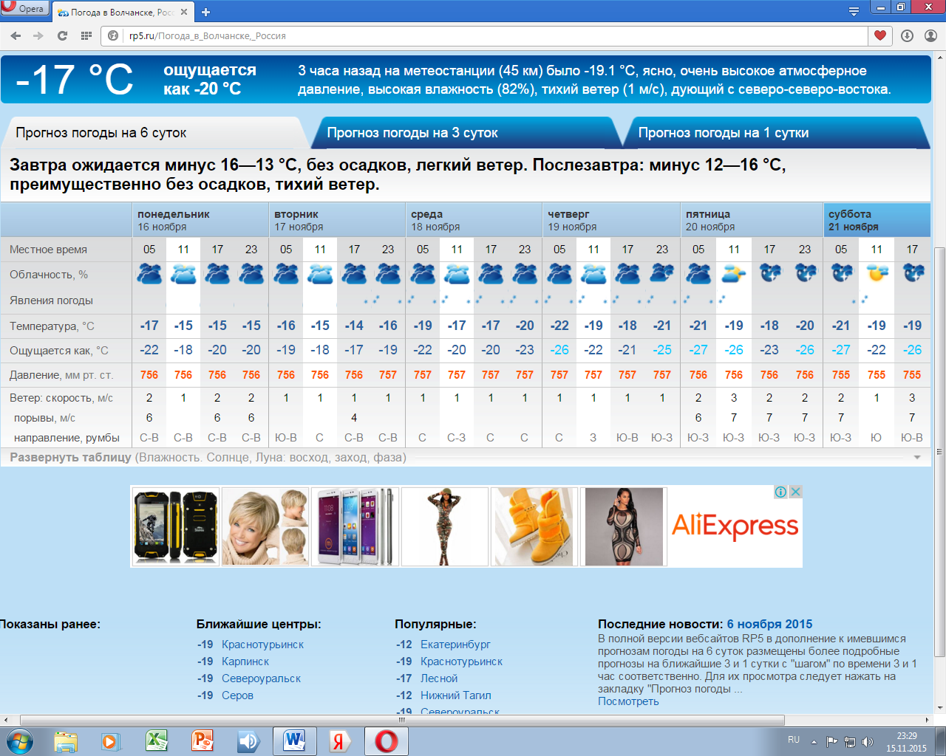

Приложение 7. На Карпинской метеостанции
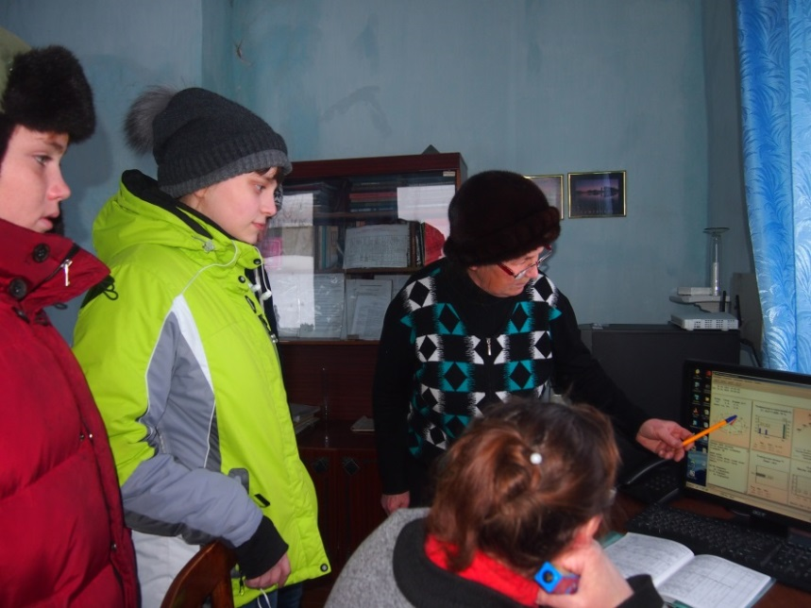

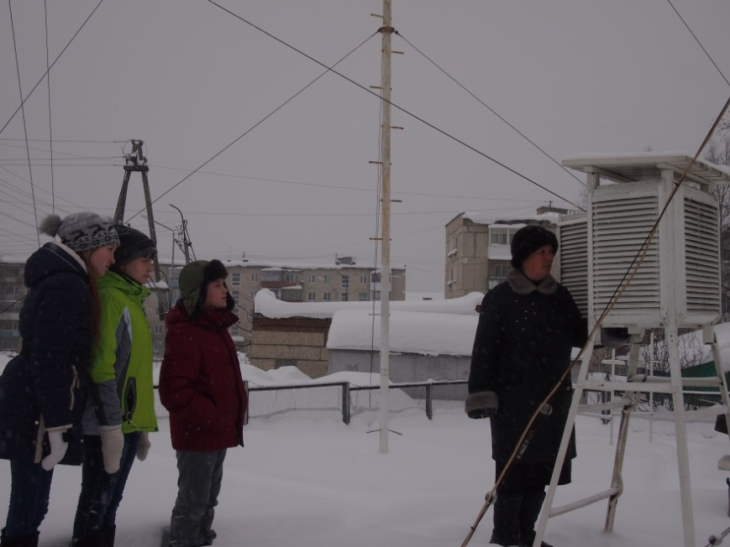

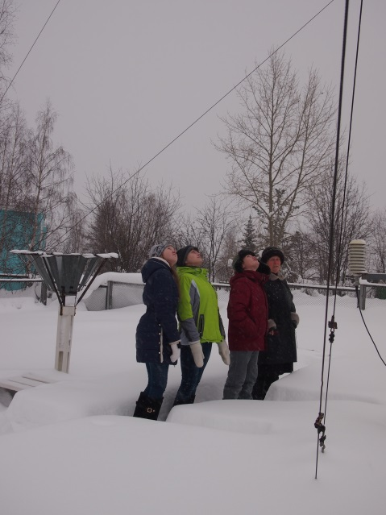
Приложение 8. Анализ запыленности снега
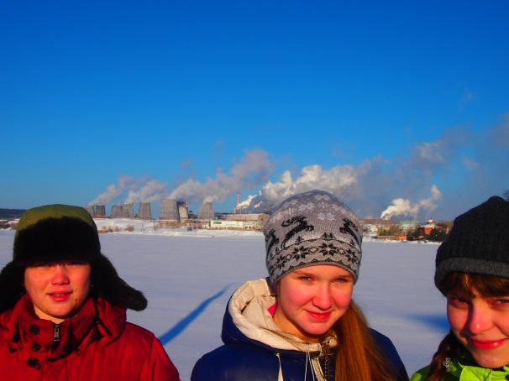
Заречный район. Самый чистый, т.к. находится к северо-западу от БАЗ.
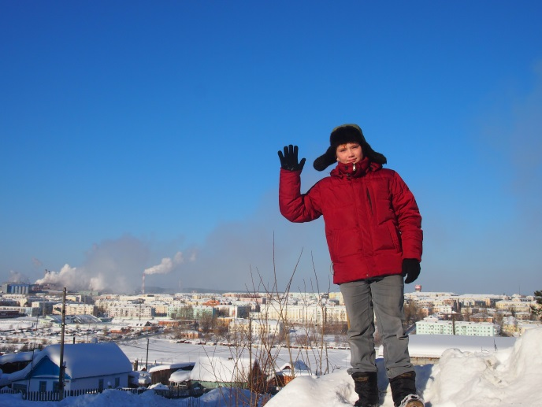
Дорога на станцию Воронцовка. Находится к юго-западу от БАЗ.

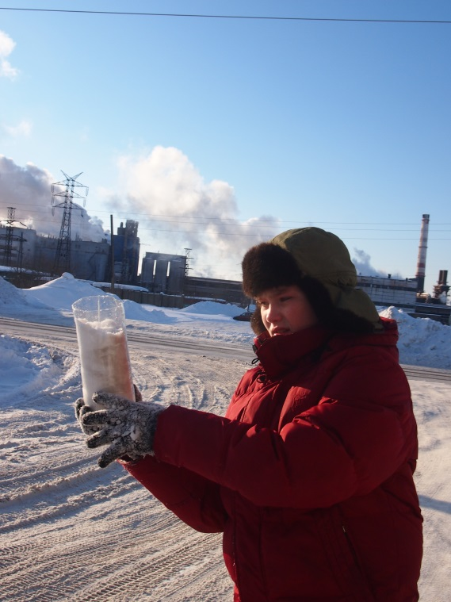
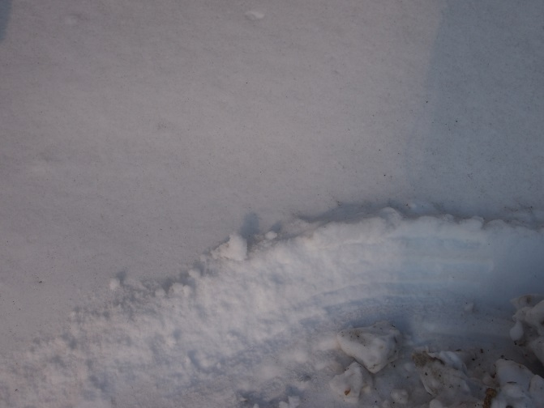

Район БАЗ. Снег очень грязный

Приложение 9. Топографическая карта нашей местности
